Åpning av julegata i Alfaz del Pi/Abertura de la calle de Navidad en Alfaz del Pi/Opening Christmas Street in Alfaz del Pi. 02/12/22.
https://www.facebook.com/events/5614126255331405
Este viernes 2 de diciembre a las 19 hs, la apertura oficial de la CALLE NAVIDEÑA Teniente Segui, Alfaz del Pi.

Fredag 2.desember kl 19 tennes tradisjonen tro julestjerna i julegata ; calle Tinent Segui i sentrum av Alfaz del Pi

On Friday 2 December at 7pm, according to the tradition, the Christmas star is lit in Julegata; calle Tinent Segui in the center of Alfaz del Pi.

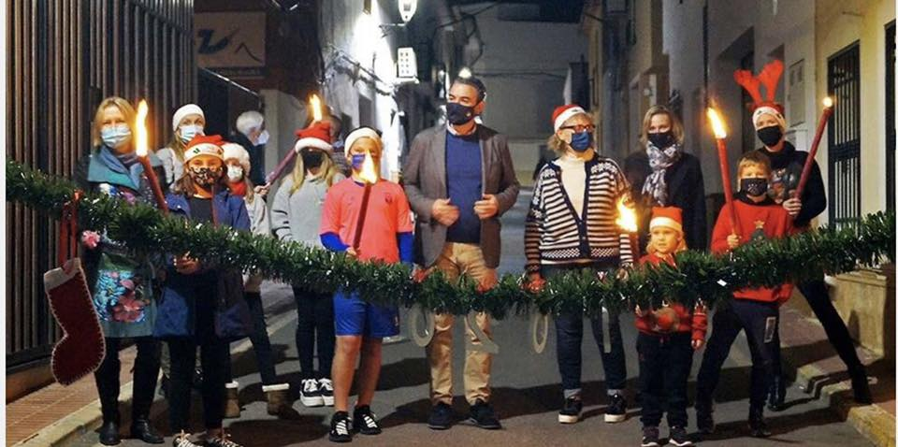

Plaza de La Navidad, Benidorm
¡Felices Fiestas Benilovers

https://www.visitbenidorm.es/ver/2613/plaza-de-la-navidad--benidorm.html

.
Benidorm inaugurará la Plaza de la a la Navidad el sábado 3 de diciembre, a las 18.00 horas, con el tradicional pregón navideño que este año correrá a cargo de la Pandilla de Drilo, que ofrecerá al público infantil un cantajuegos que anunciará la Navidad con música y de una forma original y divertida para el deleite de los más pequeños de la casa. Benidorm contará con su Plaza de la Navidad, que este año recupera las atracciones mecánicas para la población infantil, y en la que habrá además hinchables, pista de hielo y un mercado de Navidad. También la Plaza de la Navidad recibirá las que posiblemente sean las figuras de los Reyes Magos más grandes del mundo, con una altura aproximada de 10 metros. La plaza de Navidad se encuentra en la Plaza del Ayuntamiento de Benidorm y en el Parque de Elche se pondrá un mercadillo navideño.

Benidorm innvier Plaza de la a la Navidad lørdag 3. desember klokken 18.00 med den tradisjonelle juleforkynnelsen som i år vil bli utført av Drilo-gjengen, som vil tilby barna en sanglek som vil annonsere julen med musikk og på en original og morsom måte til glede for de minste i huset. Benidorm vil ha sin Plaza de la Navidad, som i år gjenvinner de mekaniske attraksjonene for barn, og hvor det også vil være hoppeslott, en skøytebane og et julemarked. Plaza de la Navidad vil også motta det som muligens er de største hellige tre konger i verden, med en omtrentlig høyde på 10 meter. Juleplassen ligger på Plaza del Ayuntamiento i Benidorm og i Parque de Elche blir det satt opp julemarked.

Benidorm will inaugurate the Plaza de la a la Navidad on Saturday, December 3, at 6:00 p.m., with the traditional Christmas proclamation that this year will be carried out by the Drilo Gang, which will offer children a singing game that will announce Christmas with music and in an original and fun way to the delight of the little ones in the house. Benidorm will have its Plaza de la Navidad, which this year recovers the mechanical attractions for children, and in which there will also be inflatables, an ice rink and a Christmas market. The Plaza de la Navidad will also receive what are possibly the largest figures of the Holy Three Kings in the world, with an approximate height of 10 meters. The Christmas square is located in the Plaza del Ayuntamiento in Benidorm and in the Parque de Elche there will be a Christmas market.

FERIA Navidad -Confrides
https://www.facebook.com/navidadconfrides/

Opplev julens magi på CONFRIDES JULEMESSE fra 8. til 10. desember
Besøk NISSENS HUS og LEVENDE BETHLEHEM forestillinger, animasjon, lokal mat, håndverk, julegodteri og den beste gastronomi i en UNIK JULESTEMMNING!
La deg overraske og sjekk ut all programmeringen vi har forberedt for å nyte julen som aldri før.

Vive la magia de la Navidad en la FERIA DE NAVIDAD de CONFRIDES del 8 al 10 de diciembre
Visita LA CASA DE PAPA NOEL y el BELÉN VIVIENTE actuaciones, animación, cocina autóctona, artesanía, dulces navideños y la mejor gastronomía en un AMBIENTE NAVIDEÑO ÚNICO
Déjate sorprender y consulta toda la programación que hemos preparado para disfrutar como nunca de la Navidad.

Experience the magic of Christmas at the CONFRIDES CHRISTMAS FAIR from December 8 to 10
Visit SANTA CLAUS' HOUSE and the LIVING BETHLEHEM performances, animation, local cuisine, crafts, Christmas sweets and the best gastronomy in a UNIQUE CHRISTMAS AMBIANCE
Let yourself be surprised and check out all the programming we have prepared to enjoy Christmas like never before.

Linker til julemarkeder og annet i området/Enlaces a mercados navideños y otras cosas de la zona/Links to Christmas markets and other things in the area:

Altea: https://visitaltea.es/navidad-en-altea-2/
https://www.alteacultural.com/?lang=es
Alfaz del Pi: https://www.lalfas.es/wp-content/uploads/2022/11/programacion-cultural_nov-dic.-2022.pdf
https://www.lalfas.es/concejalias/comercio/ya-se-han-presentado-las-bases-de-los-concursos-navidenos-lalfas-en-nadal-2022/
Alicante: https://www.alicante.es/sites/default/files/documentos/202211/programa-desplegable-navidad-2022-af.pdf

Jijona: http://www.jijonaturismo.com/ficha/feria-de-navidad/

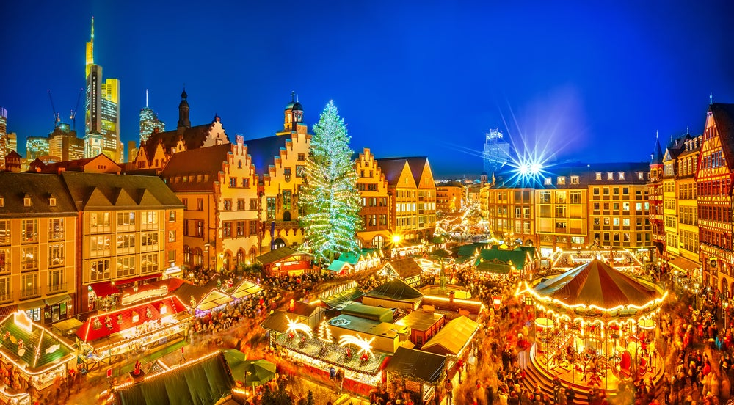

Julemarked/Mercado Navidad/Christmas Marked Busot
https://www.facebook.com/Lapacamarketvintage/
